**Ejemplo manejo de texto. (distorsionar texto con rizo)**

1. Cree un lienzo con las siguientes propiedades, nombre práctica, anchura 800px, altura 800px, resolución 72px, modo de color RGB, contenido del fondo blanco, véase en la imagen.

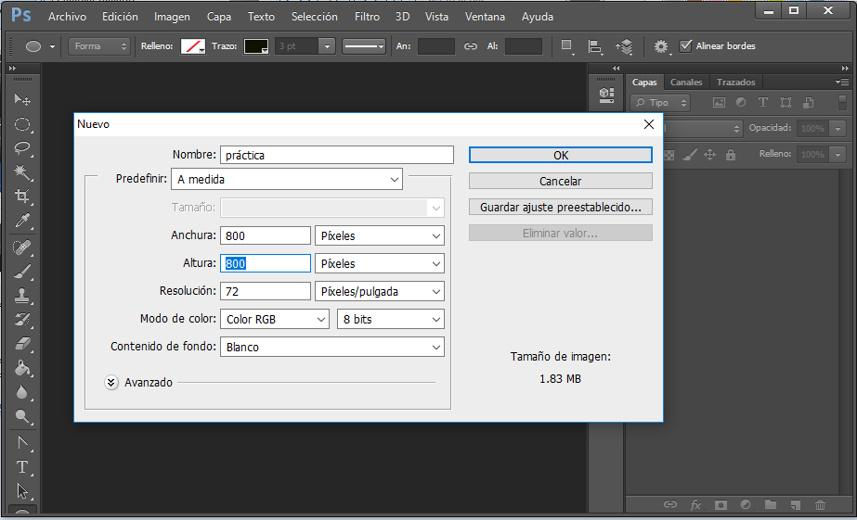

1. Activar como capa activa la capa fondo, hacer doble clic para desbloquear la capa, ok, véase la imagen.

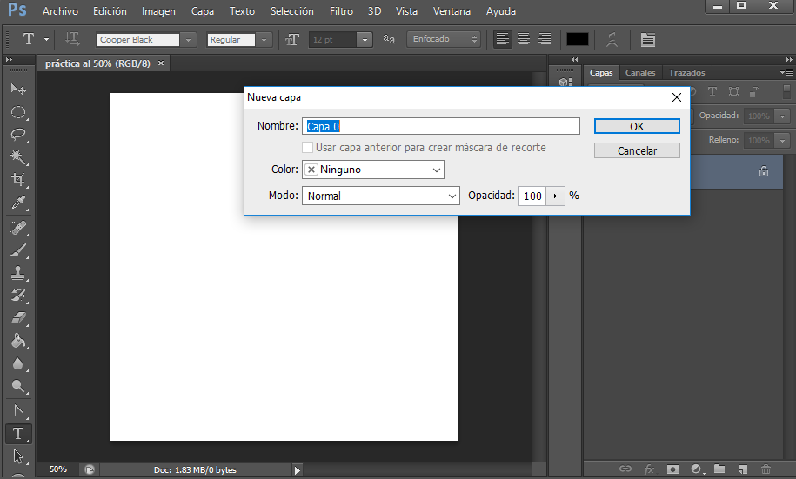

1. Sitúese en la caja de herramienta, seleccionar la opción texto, véase la imagen.

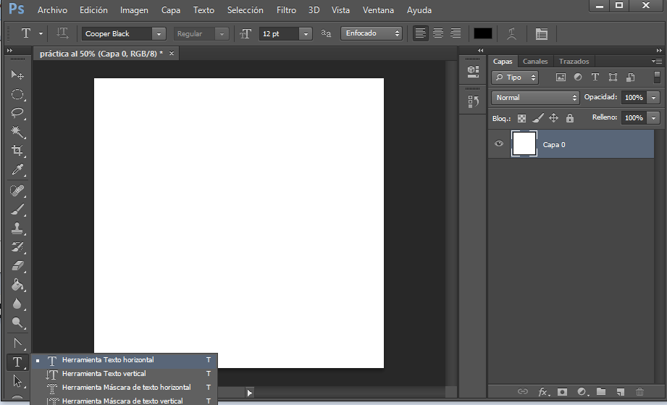

1. Situarse en la caja de herramienta, seleccionar la opción color frontal, elegir un color opcional en el selector de colores, véase la imagen.

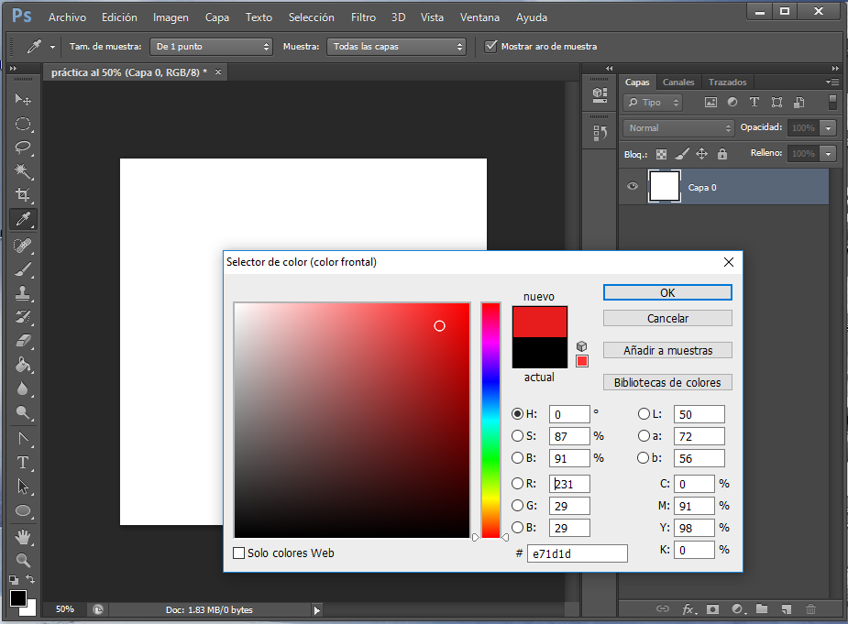

1. Hacer clic en el área de trabajo y escribir su nombre, véase la imagen.

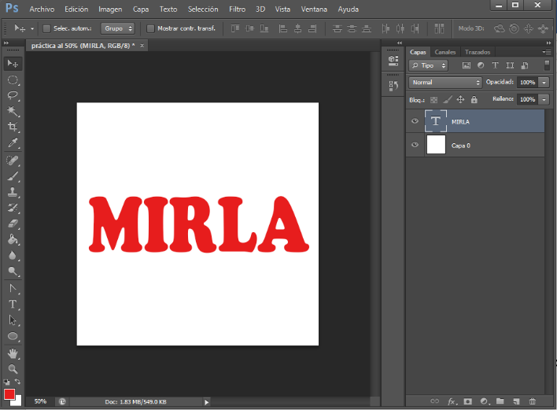

1. Situarse en la barra de menú, filtro, distorsionar, clic en rizo, véase la imagen.

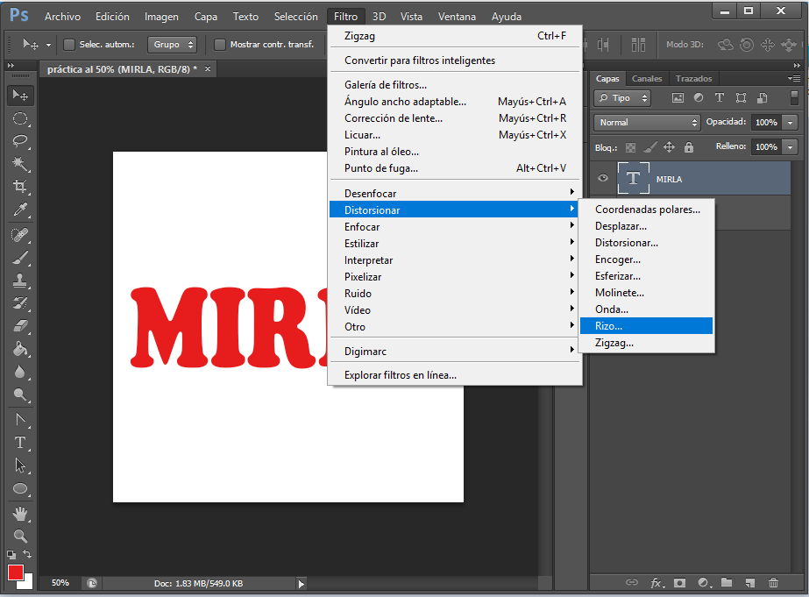

1. Hacer clic en ok para rasterizar la capa, véase en la imagen.

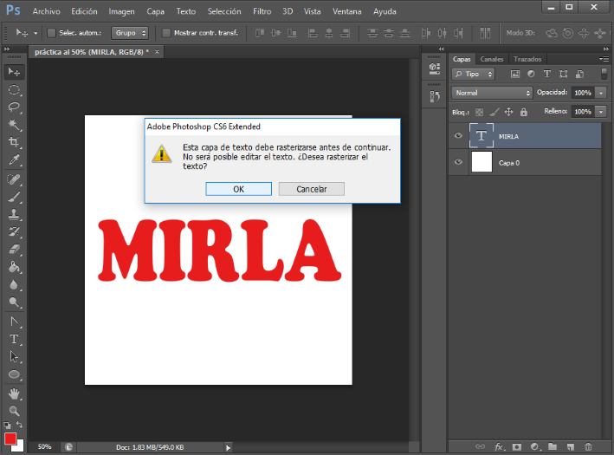

1. En el cuadro de dialogo cambiar las propiedades en cantidad 449%, tamaño mediano, véase la imagen.

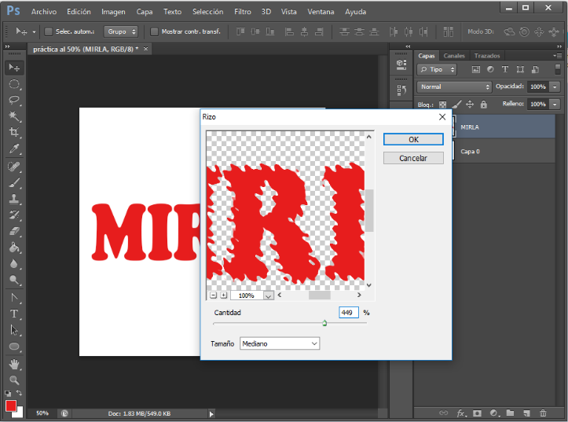

1. Resultado final de distorsionar un texto con filtro rizo.

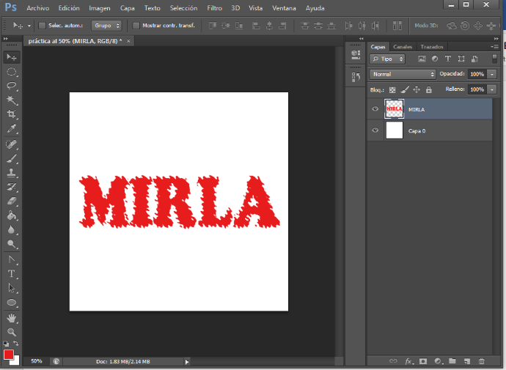

**Ejemplo manejo de texto. (añadir ruido)**

1. Cree un lienzo con las siguientes propiedades, nombre práctica, anchura 800px, altura 800px, resolución 72px, modo de color RGB, contenido del fondo blanco, véase en la imagen.

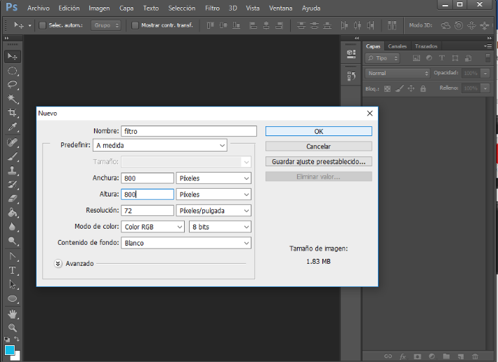

1. Activar como capa activa la capa fondo, hacer doble clic para desbloquear la capa, ok, véase la imagen.

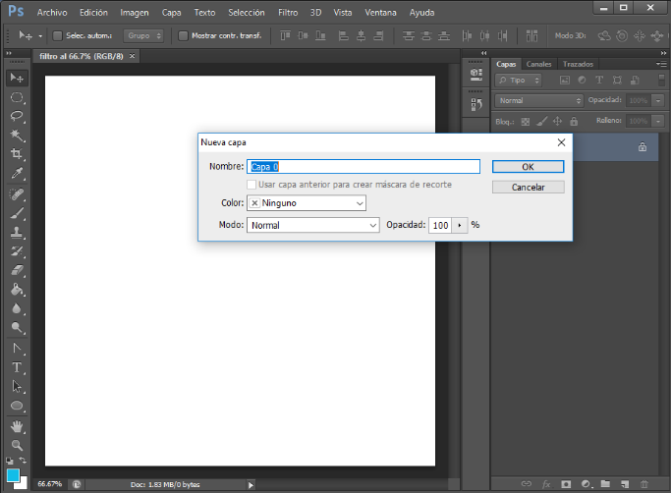

1. Sitúese en la caja de herramienta, seleccionar la opción texto, véase la imagen.

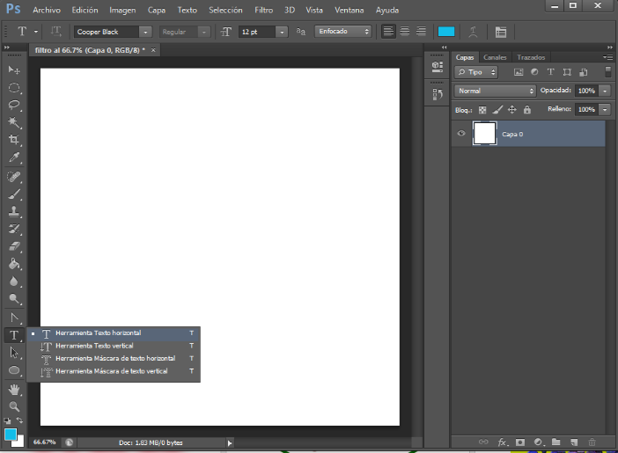

1. Situarse en la caja de herramienta, seleccionar la opción color frontal, elegir un color opcional en el selector de colores, véase la imagen

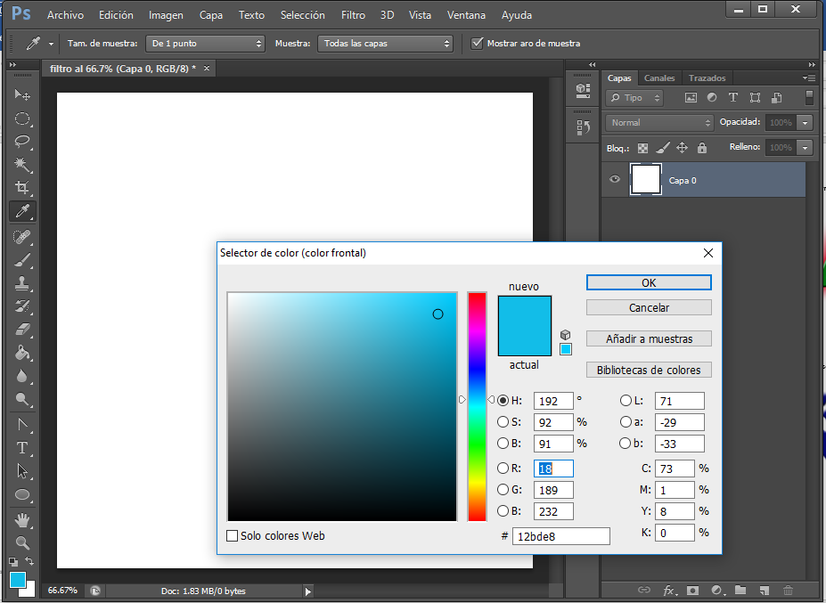

1. Hacer clic en el área de trabajo y escribir su nombre, véase la imagen.

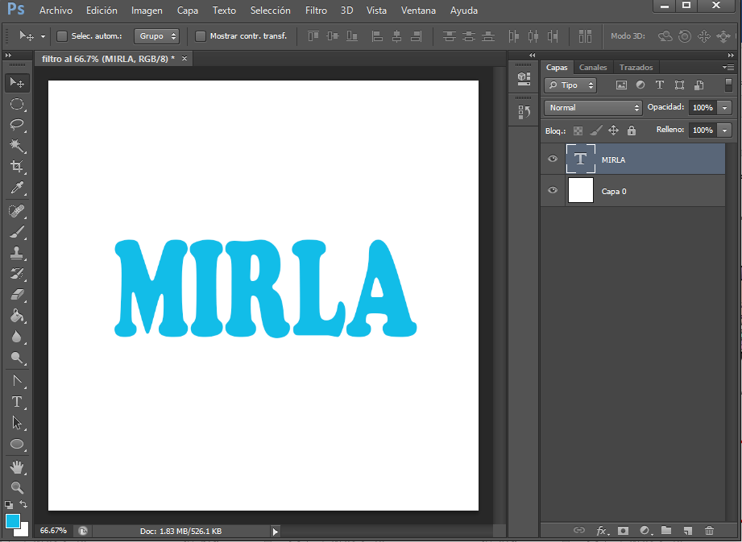

1. **Situarse en la barra de menú, filtro, ruido, clic en añadir ruido, véase la imagen**

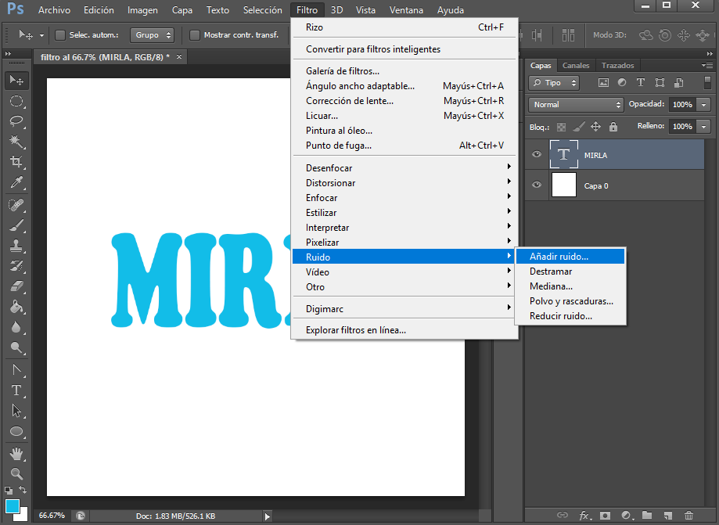

1. Hacer clic en ok para rasterizar la capa, véase en la imagen.

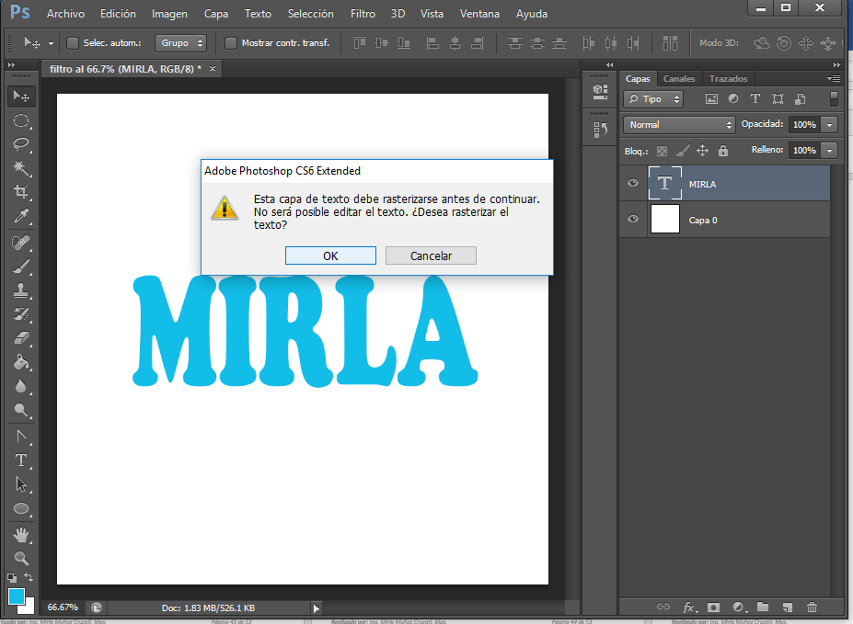

1. En el cuadro de dialogo cambiar las propiedades en cantidad 105,96%, distribución uniforme, monocromático, véase la imagen.

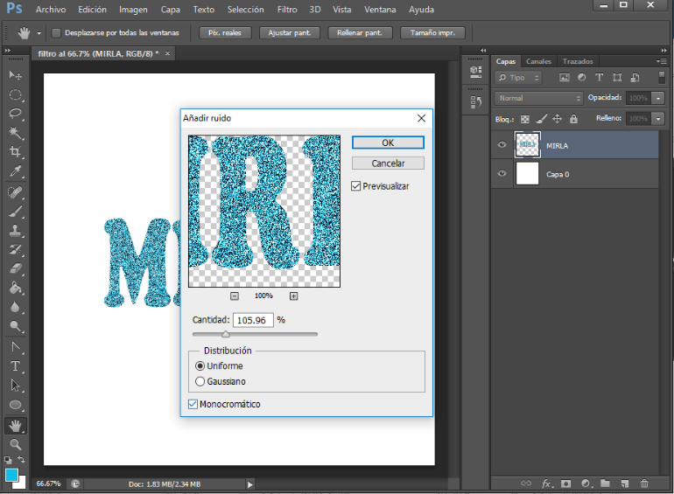

1. Resultado final de distorsionar un texto con filtro rizo.

